Begin hier  Nog nooit een AI gebruikt? Begin hiermee.  Gemaakt door Hans Tandt · Versie 1.0 · September 2026 | 
Deze korte gids is voor jou als je nog nooit een AI-tool hebt gebruikt. In tien minuten heb je je eerste echte gesprek met Claude. Je hebt geen betaald abonnement en geen technische kennis nodig.

Wat je nodig hebt
• Een computer of telefoon met internet.
• Een e-mailadres dat je houdt.
• Tien rustige minuten.

Gebruik een e-mailadres dat je houdt
Claude koppelt je account en geschiedenis aan je e-mail. Je kunt die later niet veranderen. Gebruik een persoonlijk adres, geen adres van je werk of school.

Je eerste gesprek
Dit werkt met het gratis abonnement, in elke webbrowser.
1. Open claude.ai in je browser.
2. Maak een gratis account met je e-mail.
3. Typ de prompt hieronder en druk op Enter.
4. Beantwoord de vragen van Claude in je eigen woorden.
5. Vraag een aanpassing: « Maak het korter en eenvoudiger. »

Kopieer deze prompt
Ik heb nog nooit een AI gebruikt. Stel me drie korte vragen over mijn werk. Stel daarna één kleine taak voor waarmee je me vandaag kunt helpen.

 | Dat is het hele idee  Jij vraagt. Claude antwoordt. Jij stuurt bij. Je begint nooit opnieuw; je verbetert.

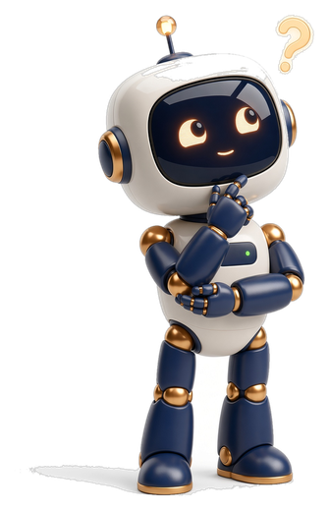 | Claude verandert snel  Deze gids weerspiegelt september 2026. Ziet een scherm er anders uit, vertrouw dan de app.  Chat en Cowork smelten samen tot één Claude-app (sinds eind september 2026, eerst op Pro en Max).  Alle gidsen, gratis, in het Engels, Frans, Nederlands en Duits: hans-tandt.github.io/AI-Guides

Acht woorden die je zult tegenkomen
Woord | In gewone woorden
Prompt | Wat je aan Claude typt. Je vraag of verzoek.
Chat | Een gesprek met Claude, zoals berichten sturen met iemand.
Model | De « motor » die het denkwerk doet. Slimmere modellen verbruiken meer van je quotum.
Context | Alles wat Claude ziet terwijl het antwoordt: je berichten en bestanden.
Token | Een klein stukje tekst, tussen een half en driekwart woord. Limieten tellen in tokens.
Cowork | Claude op je pc, dat werkt met de bestanden in één map. Betaald abonnement nodig.
Sandbox | Een tijdelijke, afgeschermde computer waarin Claude zijn werk doet. Gewist aan het einde.
Connector | Een koppeling waarmee Claude een andere app bereikt, zoals je mail of agenda.

Drie gewoonten vanaf dag één
1. Laat Claude eerst vragen stellen. Eindig een verzoek met: « Stel me eerst je vragen. »
2. Controleer wat het zegt. Claude klinkt even zeker als het fout zit. Controleer alles wat belangrijk is bij een betrouwbare bron.
3. Bescherm je gegevens. Denk na voor je plakt. Sommige dingen horen nooit in een chat.

 | Je tekst verlaat je computer  Alles wat je typt, wordt verwerkt op de servers van Anthropic. Plak nooit wachtwoorden, bankgegevens of persoonsgegevens van anderen.  De pagina AI-dataregels toont wat je veilig kunt delen.

Wat je daarna leest
 | Gids | Lees het als…
1 | Niveau Nul · Beginner | Je wilt dat Claude met je eigen bestanden werkt. Cowork vraagt een betaald abonnement.
2 | Wat een AI echt is | Je gebruikt Claude een week en wilt weten wat het echt is.
3 | Niveau Eén | De basis voelt makkelijk en je wilt echte dingen bouwen.
+ | AI-dataregels | Nu. Print ze en hou ze naast je scherm.

